Settore Cultura Vicenza

Vicenza, 17 ottobre 2012
CIRCOLARE N.1363

Responsabile : A. Suriano

Il Settore Cultura di Vicenza è lieto di invitarvi ad assistere

DOMENICA 16 DICEMBRE 2012
alle ore 17,30

TEATRO COMUNALE VICENZA

con New Generation Gospel Crew e Joy Singers

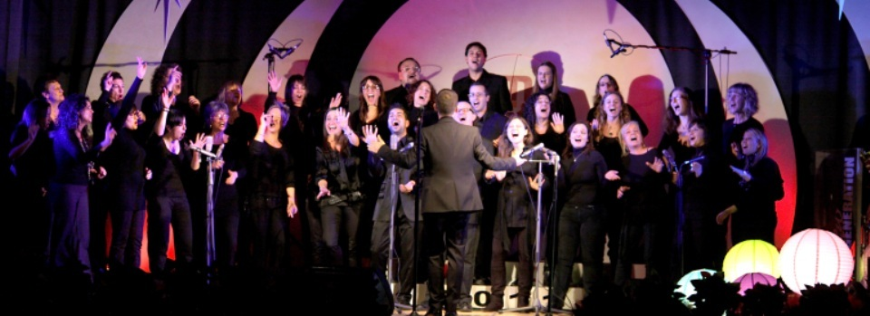
Nell'ambito della cultura afroamericana la parola crew, che letteralmente significa equipaggio, descrive un gruppo di persone unite da una grande passione musicale e con dei progetti comuni finalizzati ad una crescita musicale ed umana di ciascuno dei propri membri.
I NEW GENERATION GOSPEL CREW sono dunque una gospel crew, un gruppo gospel composto da 40 coristi e 3 musicisti, proiettato verso una nuova generazione musicale e con nuovo e innovativo progetto per la diffusione e la rieducazione al vero gospel, in cui canto e preghiera si fondono in un'unica travolgente emozione.
Il repertorio è composto principalmente da brani gospel contemporanei, quelli che si cantano oggi nelle principali chiese afroamericane e in tutto il mondo, ma vuole anche riscoprire le radici più tradizionali di questa musica, proponendo al pubblico brani di gospel tradizionale e spirituals.
New Generation Gospel Crew
Anno di formazione: 2008
Provenienza: Dueville, VI
federico fiorentin: direttore artistico
40 elementi : voce
riccardo quarti: pianoforte, tastiere
luca borriero: basso
massimo santagiuliana: batteria

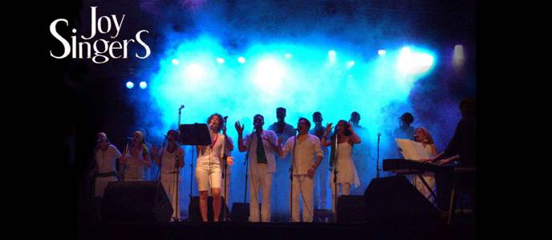
Il Coro Gospel veneziano dei Joy Singers, fondato dal maestro Andrea D'alpaos nel 1998, si distingue nel panorama italiano per l'originalità e poliedricità delle sue interpretazioni. Il ricco repertorio costruito nel corso degli anni, di oltre 120 brani, spazia infatti dai classici della tradizione spirituals e gospel, a pezzi più recenti, anche al di fuori del sound afroamericano, come colonne sonore di film, brani da musical o pezzi pop, tutti riadattati con arrangiamenti originali.
Negli anni i Joy Singers hanno realizzato quattro CD, hanno partecipato a tramissioni in radio (Caterpillar, Radio 2) e in televisione (24 mila voci, Rai 1) e hanno potuto collaborare con numerosi altri artisti, tra i quali Andrea Bocelli, i Kool & the Gang e Le Orme.
L'organico, di circa 20 voci dirette dal compositore veneziano Andrea D'Alpaos, presenta nei suoi concerti, con l'accompagnamento musicale della Soul Shakers Band (2 tastiere, basso, batteria), una scaletta di circa 15-20 brani, proponendo spesso al pubblico nuovi brani, al fine di rendere unico ogni loro spettacolo.
Il concerto che i Joy Singers propongono è un viaggio attraverso la musica afro-americana, dallo spiritual al contemporary gospel passando per il soul, il funky ed il rythm'n'blues
Abbiamo opzionato 50 biglietti
PREZZO :
SOCI € 10,00 OSPITI € 15.00
SOCI UNDER 16 € 5.00 OSPITI UNDER 16 € 10,60

Le prenotazioni dovranno pervenire alla Segreteria del Circolo Dipendenti, preferibilmente a mezzo fax, utilizzando l’allegato modulo, entro Mercoledì 31 Ottobre 2012 e saranno accolte sulla base dell’ordine cronologico di ricevimento, dando la priorità ai Soci, secondo le consuete modalità.

L’addebito dei biglietti sarà effettuato alla chiusura delle iscrizioni.

La consegna dei biglietti avverrà presso la Segreteria del Circolo Dipendenti durante l’orario di apertura della stessa. Su richiesta degli interessati i biglietti potranno essere inviati per posta interna, senza peraltro alcuna responsabilità del Circolo per eventuali disguidi nella consegna, presso l’ufficio/filiale indicati dal richiedente nell’allegato modulo di prenotazione.

ag Circolo Dipendenti BPVI

MODULO DI ISCRIZIONE DA RESTITUIRE ALLA SEGRETERIA ENTRO MERCOLEDI’ 31 OTTOBRE 2012

Io Sottoscritto _______________________ Tel. Cell._____________

Uff./Fil._____________ ____________prenoto per i sottoelencati nominativi:

COGNOME E NOME | SOCIO | OSPITE | UNDER 16
 | ❑ | ❑ | ❑
 | ❑ | ❑ | ❑
 | ❑ | ❑ | ❑
 | ❑ | ❑ | ❑

Autorizzo, pertanto, l’addebito nel mio conto corrente n° _____/___________
fil numero

del totale di € ______________

Data .........../..................../............. firma ...........................................

❑ INVIARE I BIGLIETTI PRESSO LA FILIALE: cod._______Fil.__________________________

❑ TRATTENERE IN SEGRETERIA CIRCOLO

N.B. Il Socio che acquista i biglietti si impegna, pena l’esclusione da analoghe future iniziative, a non cederli a Non Soci, essendo stati i biglietti acquistati con il contributo del Circolo.

